ที่ สข ๐๒32.1/๑๐.๑/ โรงพยาบาลส่งเสริมสุขภาพตำบล
ทุ่งตำเสา หมู่ที่ ๑๐ ต.ทุ่งตำเสา
อ.หาดใหญ่ จ.สงขลา ๙๐๑๑๐

มกราคม ๒๕62

เรื่อง รายงานผลการดำเนินโครงการส่งเสริมทันตสุขภาพในเด็ก 0 – 3 ปี

เรียน ประธานกองทุนหลักประกันสุขภาพถ้วนหน้าเทศบาลเมืองทุ่งตำเสา

สิ่งที่ส่งมาด้วย รายงานผลการดำเนินงานพร้อมเอกสารที่เกี่ยวข้อง จำนวน ๑ ชุด

ตามที่โรงพยาบาลส่งเสริมสุขภาพตำบลทุ่งตำเสา อำเภอหาดใหญ่ จังหวัดสงขลา ได้รับการสนับสนุนงบประมาณจากกองทุนหลักประกันสุขภาพเทศบาลเมืองทุ่งตำเสา เพื่อดำเนินกิจกรรมให้ความรู้แก่ผู้ปกครองเด็กอายุ 0 – 3 ปี เกี่ยวกับสาเหตุ อาการของการเกิดโรคฟันผุ และการดูแลสุขภาพช่องปาก ตลอดจนการวางแผนการรักษาและทาฟลูออไรด์ ตามโครงการส่งเสริมทันตสุขภาพในเด็ก 0 – 3 ปี ปีงบประมาณ 2561 จำนวนเงิน 41,911 บาท (เงินสี่หมื่นหนึ่งพันเก้าร้อยสิบเอ็ดบาทถ้วน) นั้น

บัดนี้โรงพยาบาลส่งเสริมสุขภาพตำบลทุ่งตำเสา อำเภอหาดใหญ่ จังหวัดสงขลา ได้ดำเนินงานตามโครงการส่งเสริมทันตสุขภาพในเด็ก 0 – 3 ปี เสร็จเรียบร้อยแล้ว จึงขอรายงานผลการดำเนินงานตามสิ่งที่ส่งมาด้วยนี้

จึงเรียนมาเพื่อโปรดทราบ

ขอแสดงความนับถือ

(นางนินราหม๊ะ หมัดอาดัม)
ผู้อำนวยการโรงพยาบาลส่งเสริมสุขภาพตำบลทุ่งตำเสา

โทร. ๐๗๔-802361

โทรสาร ๐๗๔-802361

Email : pcu.thungtamsao@gmail.com
รายงานผลการดำเนินงานตามโครงการที่ได้รับเงินอุดหนุนจากเทศบาลเมืองทุ่งตำเสา
โครงการส่งเสริมทันตสุขภาพในเด็ก 0 – 3 ปี
ประจำปีงบประมาณ พ.ศ. 2561
รายงาน ณ วันที่ 22 มกราคม 2562
- หน่วยงานที่ขอรับเงินอุดหนุน โรงพยาบาลส่งเสริมสุขภาพตำบลทุ่งตำเสา อำเภอหาดใหญ่ จังหวัดสงขลา
  - งบประมาณของโครงการที่ได้รับเงินอุดหนุน..............41,911..............บาท
  - งบประมาณที่ได้ใช้ไปในการดำเนินงานโครงการ........41,911..............บาท
  - งบประมาณคงเหลือ........-.......บาท
2. ผลการดำเนินงาน
2.1 ผู้ได้รับเงินอุดหนุนขอรายงานผลการดำเนินงานโครงการ ตามบันทึกข้อตกลงการรับเงินอุดหนุนเลขที่...3.../....2561......วันที่....28.....เดือน มีนาคม พ.ศ. 2561 ได้เริ่มดำเนินการตามวัตถุประสงค์ของโครงการเมื่อวันที่ 17 เดือน สิงหาคม พ.ศ. 2561 และเสร็จสิ้นเรียบร้อยแล้ว เมื่อวันที่ 19 เดือน สิงหาคม พ.ศ. 2561
2.2 ผู้ได้รับเงินอุดหนุนขอส่งสำเนาเอกสารใบเสร็จรับเงินหรือเอกสารหลักฐานอื่นจำนวน....4....ฉบับ จำนวนเงิน 41,911 บาท (สี่หมื่นหนึ่งพันเก้าร้อยสิบเอ็ดบาทถ้วน) ของการดำเนินการตามโครงการที่ได้รับเงินอุดหนุนมาพร้อมหนังสือนี้เพื่อให้หน่วยงานที่เกี่ยวข้องตรวจสอบต่อไป
2.3 ผู้ได้รับเงินอุดหนุนขอส่งเงินงบประมาณคงเหลือ (ถ้ามี) จำนวน....-.... บาท คืนมาพร้อมหนังสือนี้
2.4 ประโยชน์ที่ประชาชนได้รับ
2.4.1 ผู้ปกครองเด็กอายุ 0 – 3 ปี มีความรู้ความเข้าใจเกี่ยวกับสาเหตุ อาการของการเกิดโรคฟันผุ และทักษะการดูแลสุขภาพช่องปากของตนเองและเด็กได้อย่างถูกต้อง เพิ่มขึ้นจำนวน 126 คน คิดเป็นร้อยละ 88.11 จากผู้เข้าร่วมอบรมทั้งหมด 143 คน
2.4.1 เด็กอายุ 0 – 3 ปี ได้รับการตรวจสุขภาพช่องปาก พร้อมทั้งวางแผนการรักษาและทาฟลูออไรด์วานิช
3. ผู้ได้รับเงินอุดหนุนไม่สามารถดำเนินการตามโครงการได้ เนื่องจาก..................-.................................
จึงขอส่งเงินคืน จำนวน.........-..........บาท (.........................-..........................) มาพร้อมหนังสือนี้

ลงชื่อ.....................................................ผู้รายงาน (ผู้รับผิดชอบโครงการ)
(นางสาวฟาริดา แก้วเรืองศรี)
ตำแหน่ง เจ้าพนักงานทันตสาธารณสุข

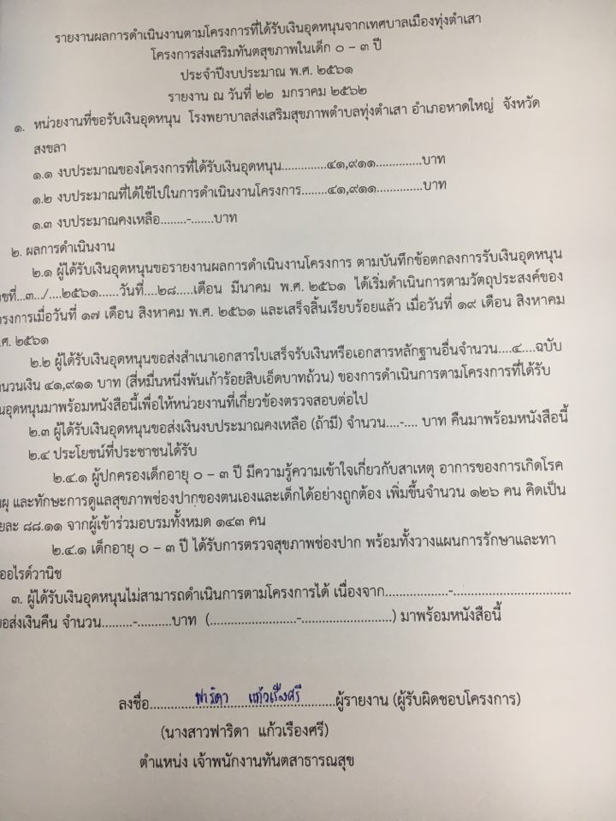

รายงานผลการดำเนินโครงการส่งเสริมทันตสุขภาพในเด็ก 0 – 3 ปี

จากการดำเนินกิจกรรมอบรมให้ความรู้ พบว่ามีผู้ปกครองเด็กอายุ 0 – 3 ปี เข้าร่วมกิจกรรมทั้งสิ้น จำนวน 143 คน พบว่าผู้ปกครองเด็กอายุ 0 – 3 ปี มีความรู้เฉลี่ยที่ระดับ 5.34 คะแนน และ 8.46 คะแนน ตามลำดับ จากคะแนนเต็ม 10 คะแนน โดยกิจกรรมอบรมให้ความรู้ ผู้ปกครองได้รับความรู้ความเข้าใจ และมีทัศนคติที่ดีในปรับเปลี่ยนพฤติกรรมของการดูแลสุขภาพช่องปากได้

จากแผนภูมิแสดงผลการอบรมให้ความรู้ในผู้ปกครองเด็กอายุ 0 – 3 ปี พบว่า ผลการให้ความรู้ก่อนการอบรมของผู้ปกครองเด็กอายุ 0 – 3 ปี ในรุ่นที่ 1จำนวน 15 คน คิดเป็นร้อยละ 32.50 รุ่นที่ 2 จำนวน 16 คน คิดเป็นร้อยละ 28.57 และรุ่นที่ 3 จำนวน 12 คน คิดเป็นร้อยละ 30.76 และผลการให้ความรู้หลังการอบรมผู้ปกครองเด็กอายุ 0 – 3 ปี มีความรู้เพิ่มขึ้น โดยในรุ่นที่ 1 จำนวน 42 คน คิดเป็นร้อยละ 87.50 รุ่นที่ 2 จำนวน 51 คิดเป็นร้อยละ 91.07 และรุ่นที่ 3 จำนวน 37 คน คิดเป็นร้อยละ 94.87

ส่วนการดำเนินกิจกรรมการตรวจสุขภาพช่องปากพร้อมทั้งวางแผนการรักษา และทาฟลูออไรด์ในเด็กอายุ 0 – 3 ปี เข้าร่วมกิจกรรมทั้งสิ้น 143 คน โดยกิจกรรมการตรวจสุขภาพช่องปาก ในรายที่มีปัญหาสุขภาพช่องปาก ผู้ปกครองได้รับคำแนะนำ และส่งต่อมารับการรักษาที่จำเป็นได้

ตารางที่ 2 การตรวจสุขภาพช่องปากพร้อมทั้งวางแผนการรักษา และทาฟลูออไรด์ในเด็กอายุ 0 – 3 ปี

กลุ่มเป้าหมาย  ความสะอาด | รุ่นที่ 1 |  | รุ่นที่ 2 |  | รุ่นที่ 3
 | คน | ร้อยละ | คน | ร้อยละ | คน | ร้อยละ
ฟันสะอาด | 43 | 89.58 | 49 | 57.50 | 36 | 92.30
ฟันไม่สะอาด | 5 | 10.42 | 7 | 12.50 | 3 | 7.70
จากตารางที่ 2 พบว่า เด็กอายุ 0 – 3 ปี ได้รับการตรวจสุขภาพช่องปากพร้อมทั้งวางแผนการรักษา และทาฟลูออไรด์ในรุ่นที่ 1 วันที่ 17 สิงหาคม 2561 จำนวน 48 คน รุ่นที่ 2 วันที่ 18 สิงหาคม 2561 จำนวน 56 คน และรุ่นที่ 3 วันที่ 19 สิงหาคม 2561 จำนวน 39 คน ผลการตรวจสุขภาพช่องปาก พบว่า เด็กอายุ 0 – 3 ปี มีฟันสะอาด โดยในรุ่นที่ 1 มี จำนวน 43 คน คิดเป็นร้อยละ 89.58 รุ่นที่ 2 จำนวน 49 คน คิดเป็นร้อยละ 87.50 และรุ่นที่ 3 จำนวน 36 คน คิดเป็นร้อยละ 92.30
โดยความสะอาดของฟัน แบ่งเป็น 2 ระดับ คือ
- ฟันสะอาด หมายถึง ฟันดี เหงือกแข็งแรง
- ฟันไม่สะอาด หมายถึง มีปัญหาช่องปาก มีฟันผุ หรือเหงือกอักเสบต้องได้รับการรักษาทางทันตกรรม

และกิจกรรม “ฟันลูกสวยด้วยมือแม่” จับคู่แปรงฟันโดยผู้ปกครองและเด็ก โดยผู้ปกครองสามารถตรวจสุขภาพช่องปากเบื้องต้นของลูกได้ พบผู้ปกครองสามารถตรวจสุขภาพช่องปากของลูกได้อย่างถูกต้อง โดยสังเกตจากการบันทึกลงการตรวจฟัน

แบบทดสอบก่อน – หลังให้ความรู้ เรื่อง การดูแลสุขภาพช่องปาก
คำชี้แจง โปรดทำเครื่องหมาย / หน้าข้อความที่คิดว่าถูก
ข้อ | คำถาม
1 | ฟันของคนมี 2 ชุด คือ ฟันน้ำนม และฟันแท้
2 | ฟันน้ำนมมี 32 ซี่
3 | ฟันน้ำนมซี่แรกจะขึ้นตอนอายุประมาณ 6 เดือน
4 | ควรแปรงฟันอย่างน้อยวันละ 1 ครั้ง
5 | เวลาที่ใช้ในการแปรงฟัน ควรแปรงนาน 2 นาทีขึ้นไป
6 | อาหารที่เหนียวติดฟัน เช่น ขนม ลูกอม ชอคโกแลต เสี่ยงต่อการเกิดโรคฟันผุ
7 | ควรพบทันตบุคลากร เพื่อตรวจฟันอย่างน้อยปีละ 1 ครั้ง
8 | ควรเลือกใช้แปรงสีฟันที่มีขนาดพอเหมาะกับช่องปาก ลักษณะของขนแปรงอ่อนนุ่ม
9 | ฟันมีหน้าที่บดเคี้ยวอาหาร ช่วยในการออกเสียง และสร้างรอยยิ้มที่ประทับใจ
10 | ควรเลือกใช้ยาสีฟันที่มีส่วนผสมของฟลูออไรด์ เพราะจะช่วยป้องกันการเกิดโรคฟันผุ

ภาพกิจกรรมโครงการส่งเสริมทันตสุขภาพในเด็ก 0 – 3 ปี

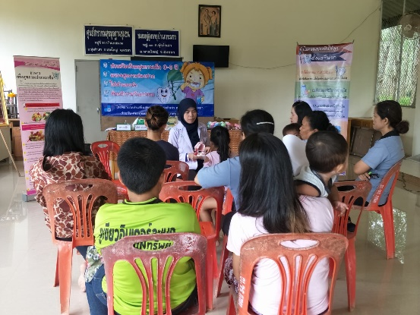

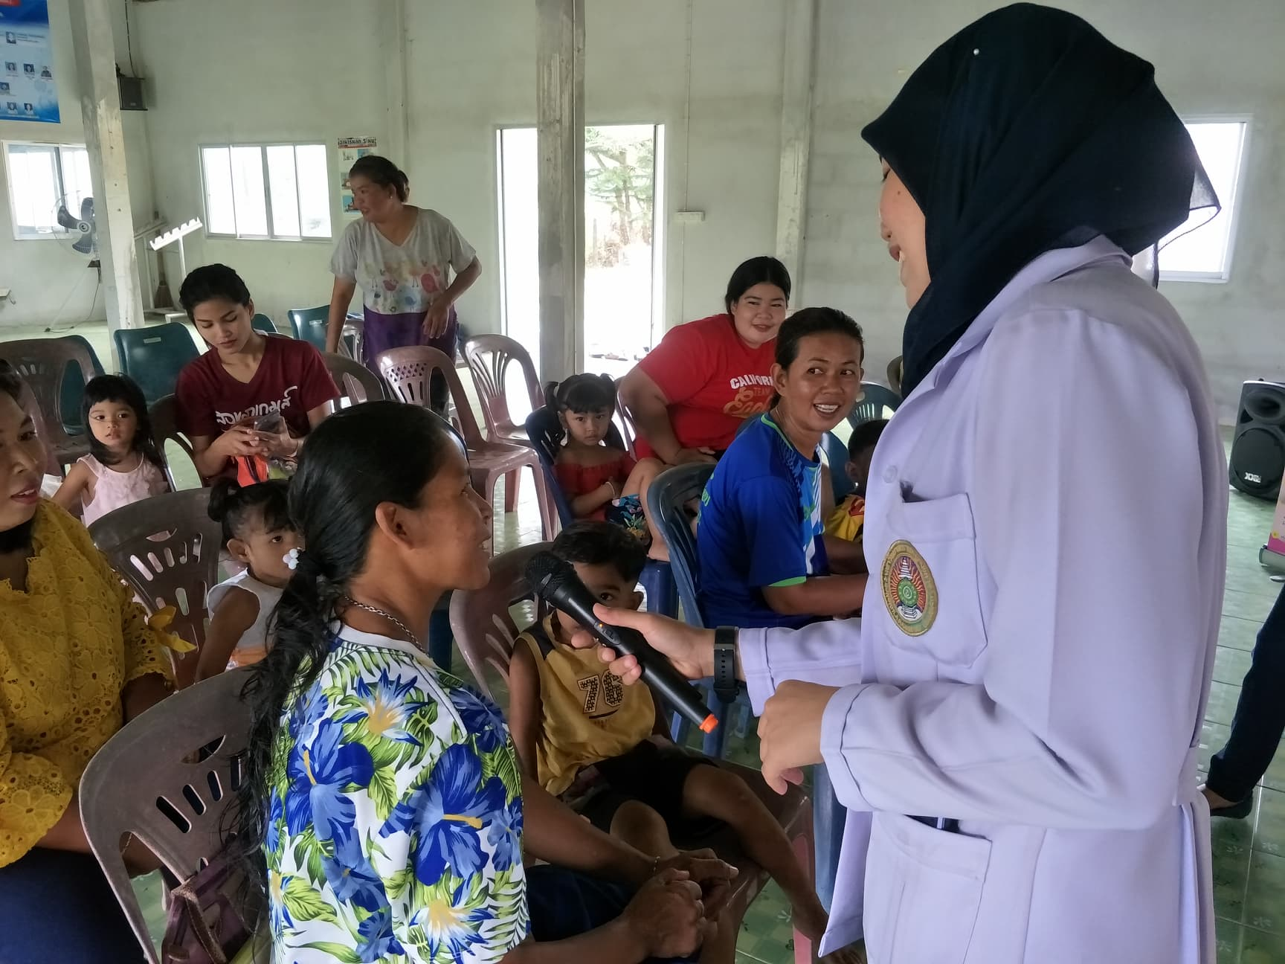

ภาพกิจกรรมโครงการส่งเสริมทันตสุขภาพในเด็ก 0 – 3 ปี

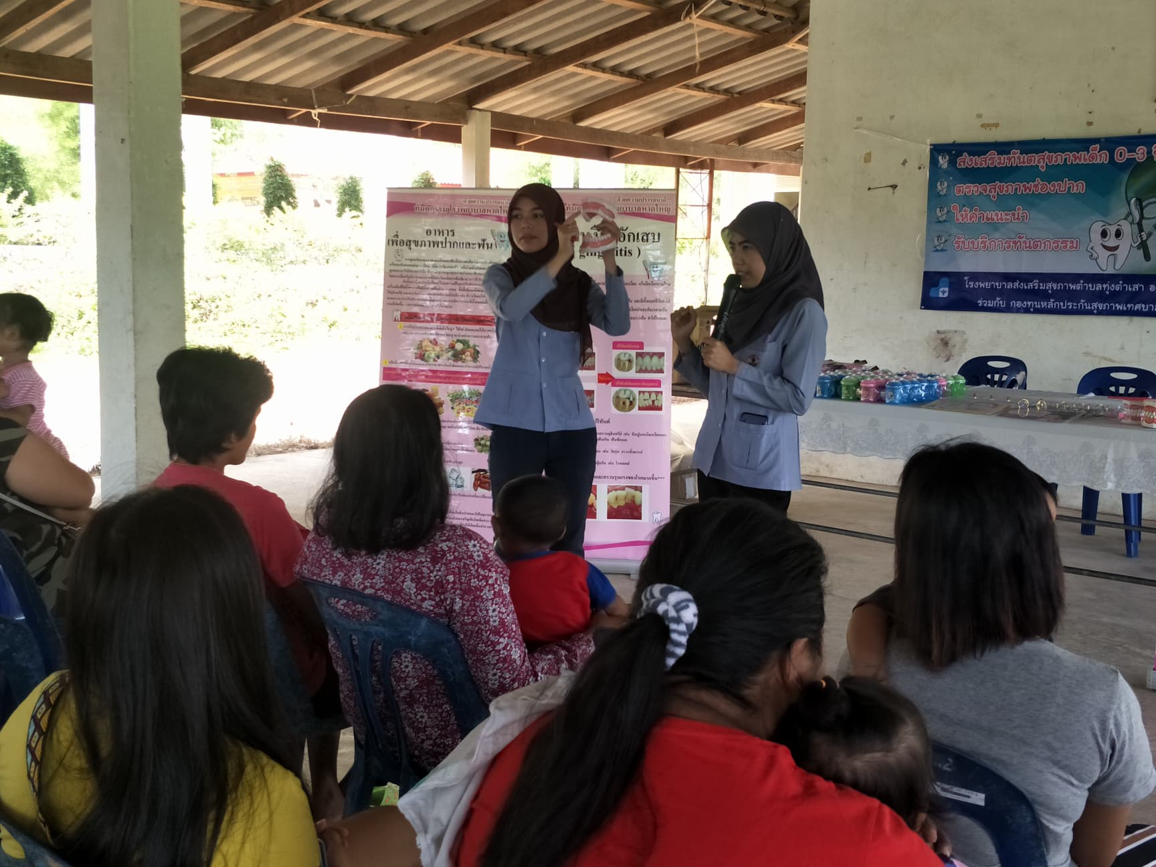

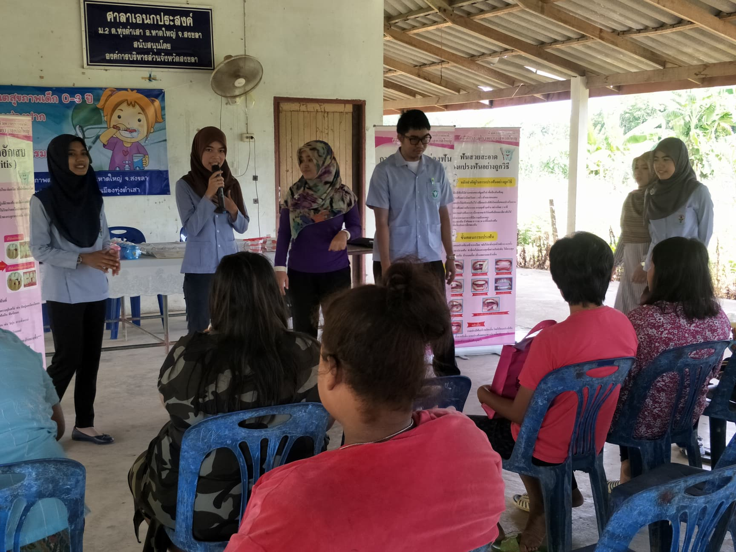

ภาพกิจกรรมโครงการส่งเสริมทันตสุขภาพในเด็ก 0 – 3 ปี

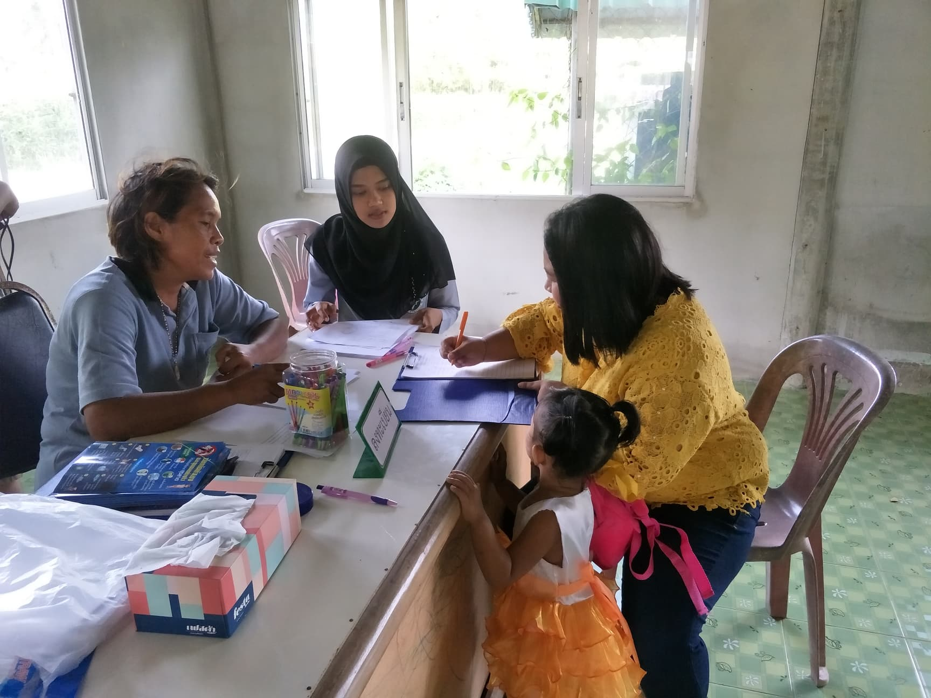

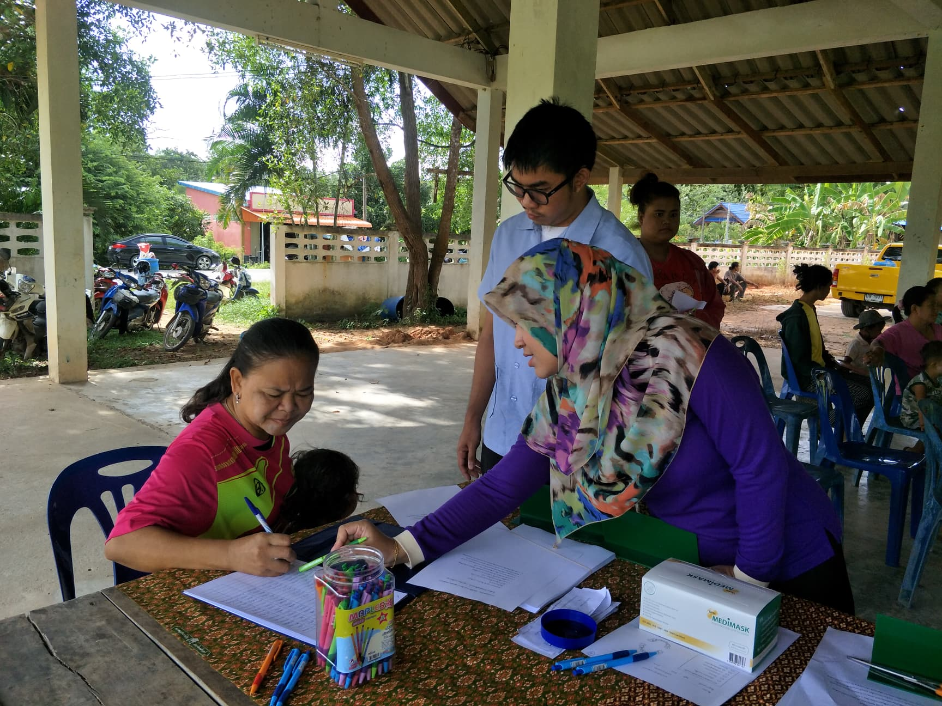

ภาพกิจกรรมโครงการส่งเสริมทันตสุขภาพในเด็ก 0 – 3 ปี

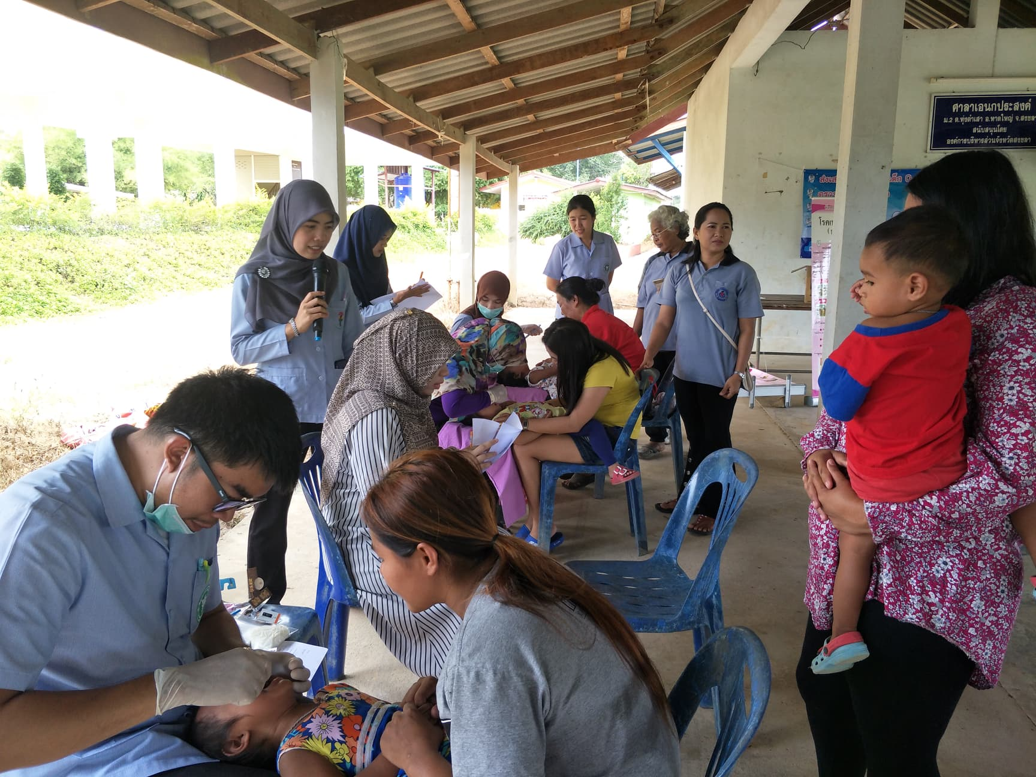

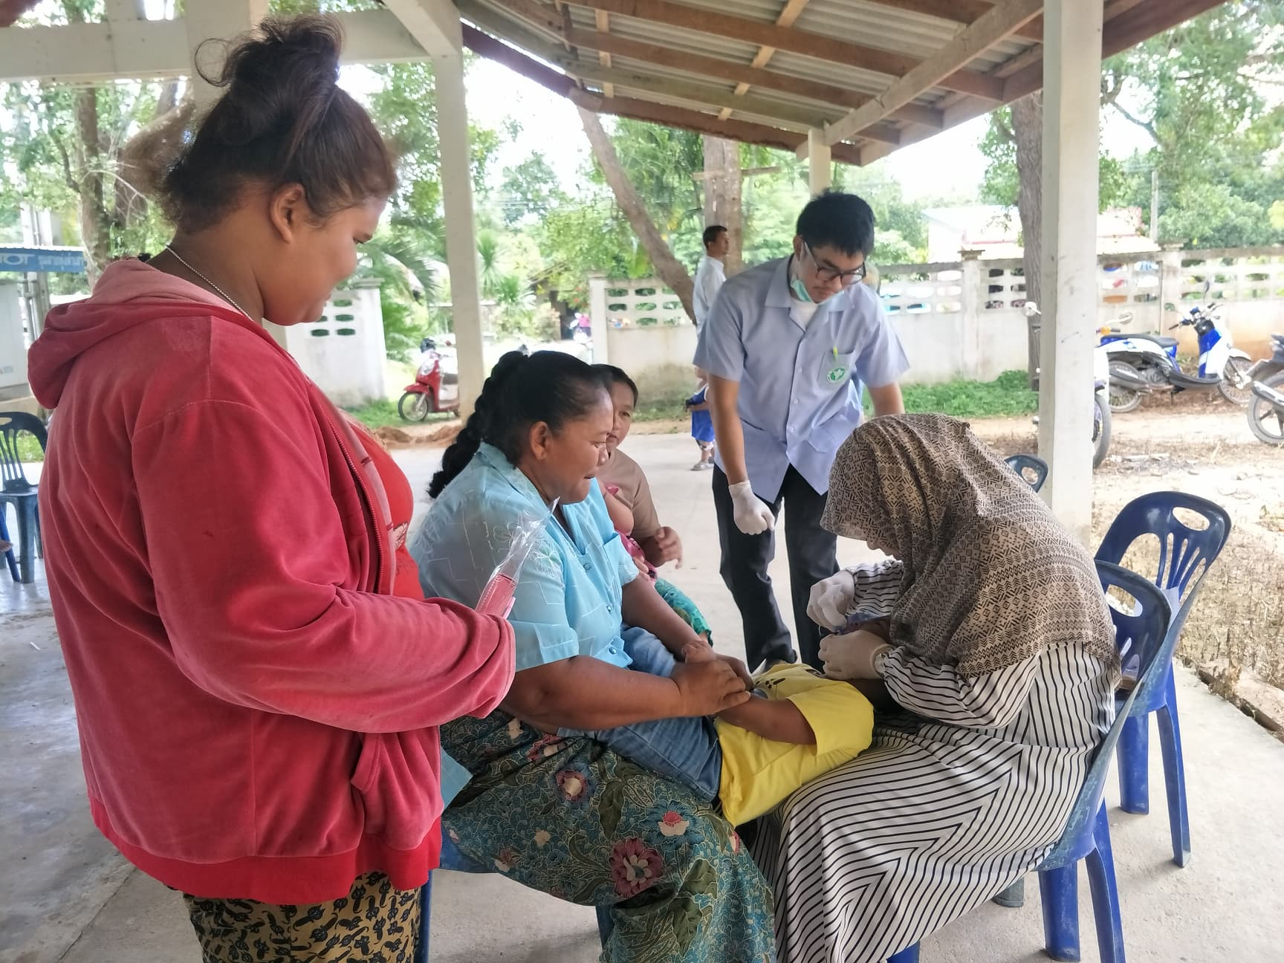

ภาพกิจกรรมโครงการส่งเสริมทันตสุขภาพในเด็ก 0 – 3 ปี

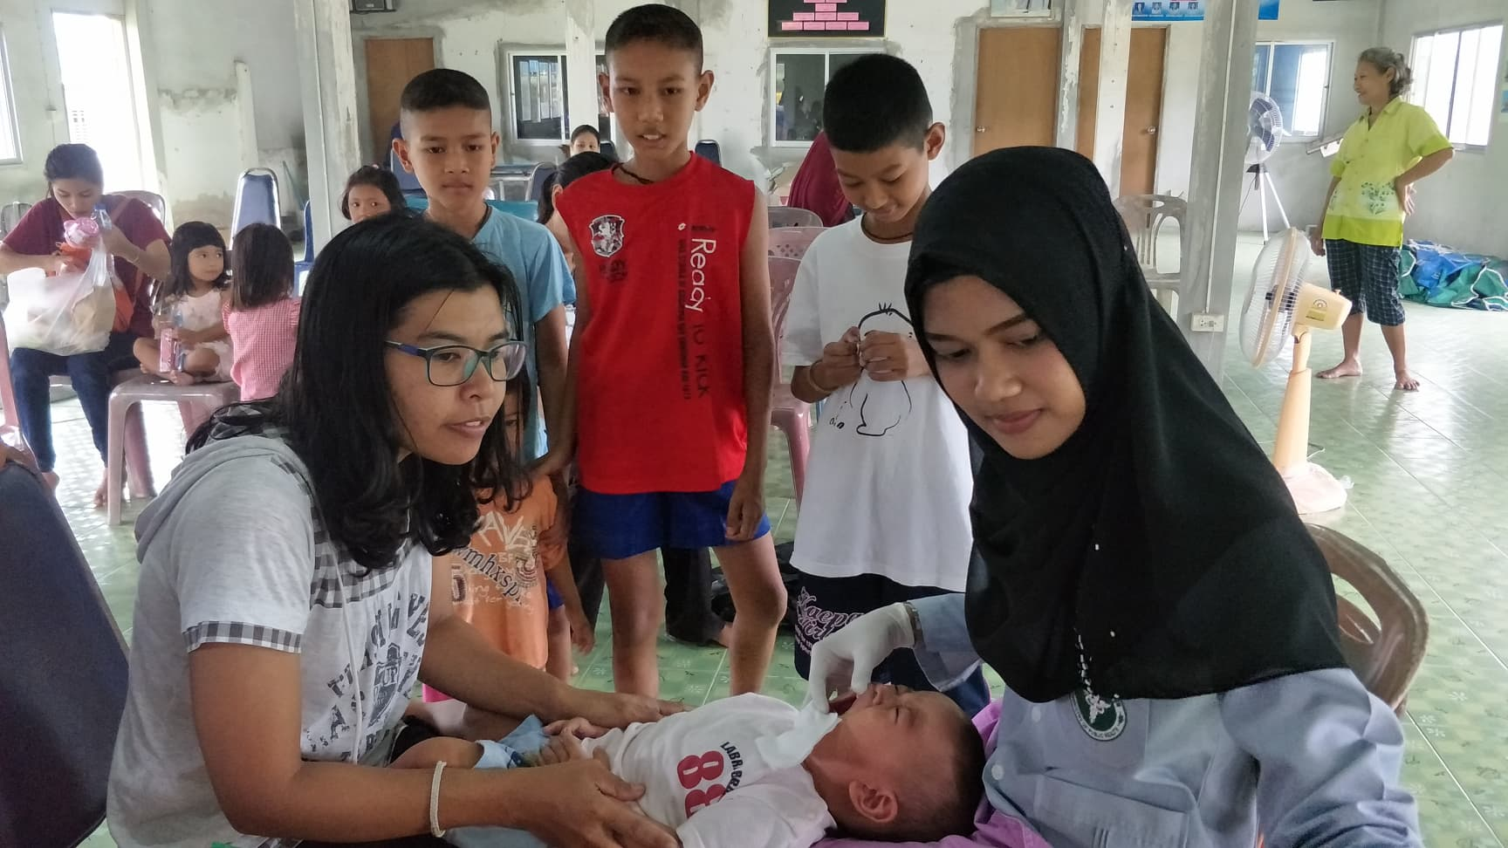

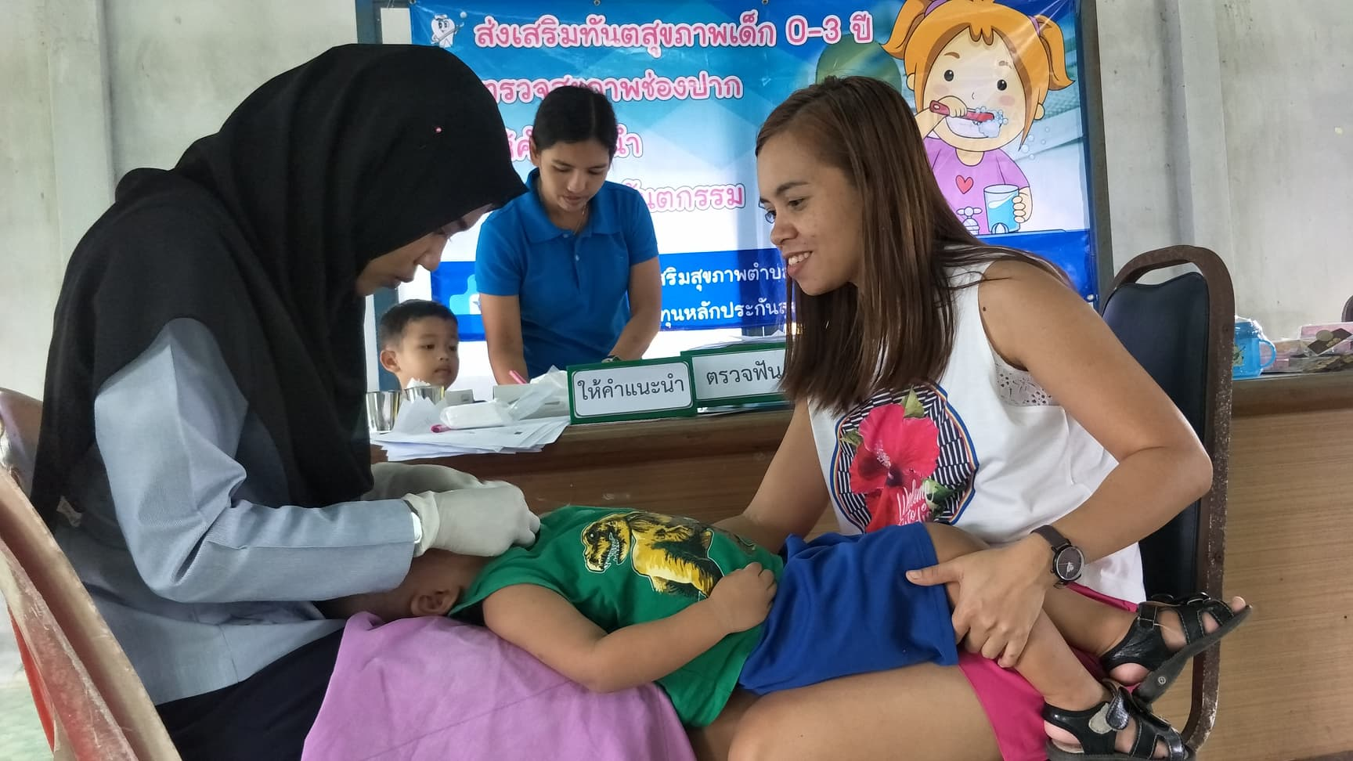

ภาพกิจกรรมโครงการส่งเสริมทันตสุขภาพในเด็ก 0 – 3 ปี

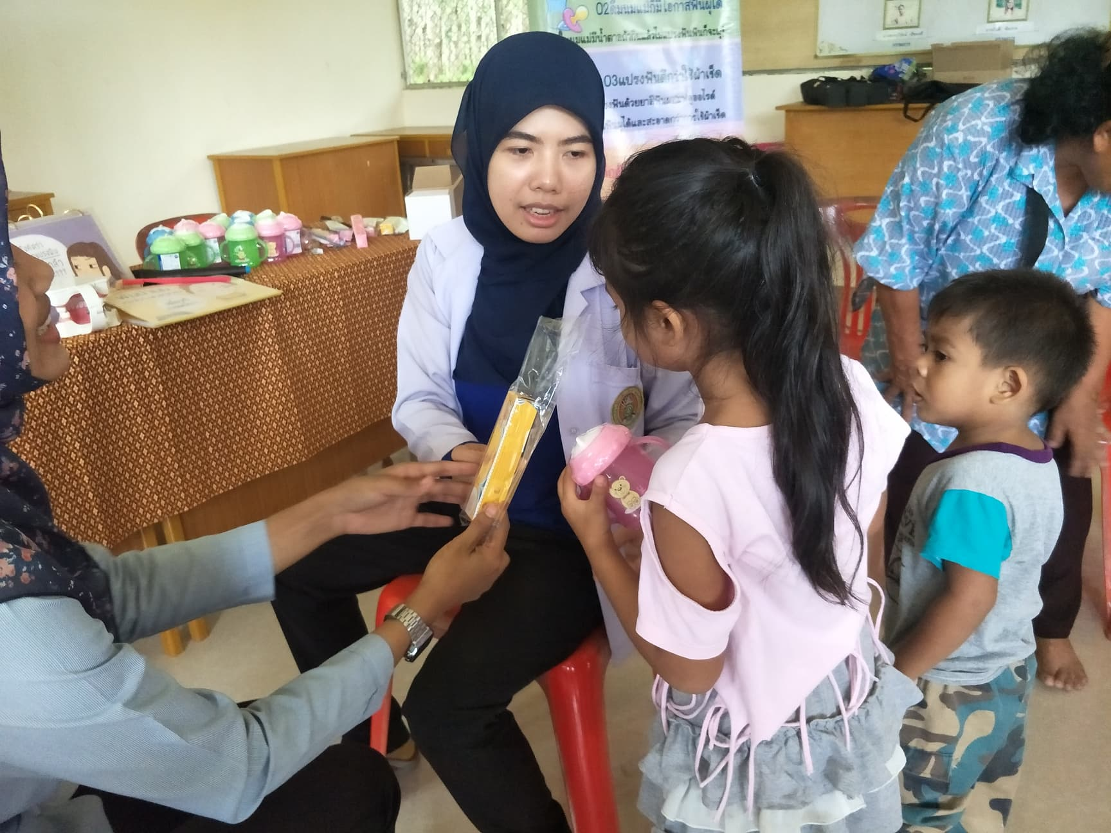

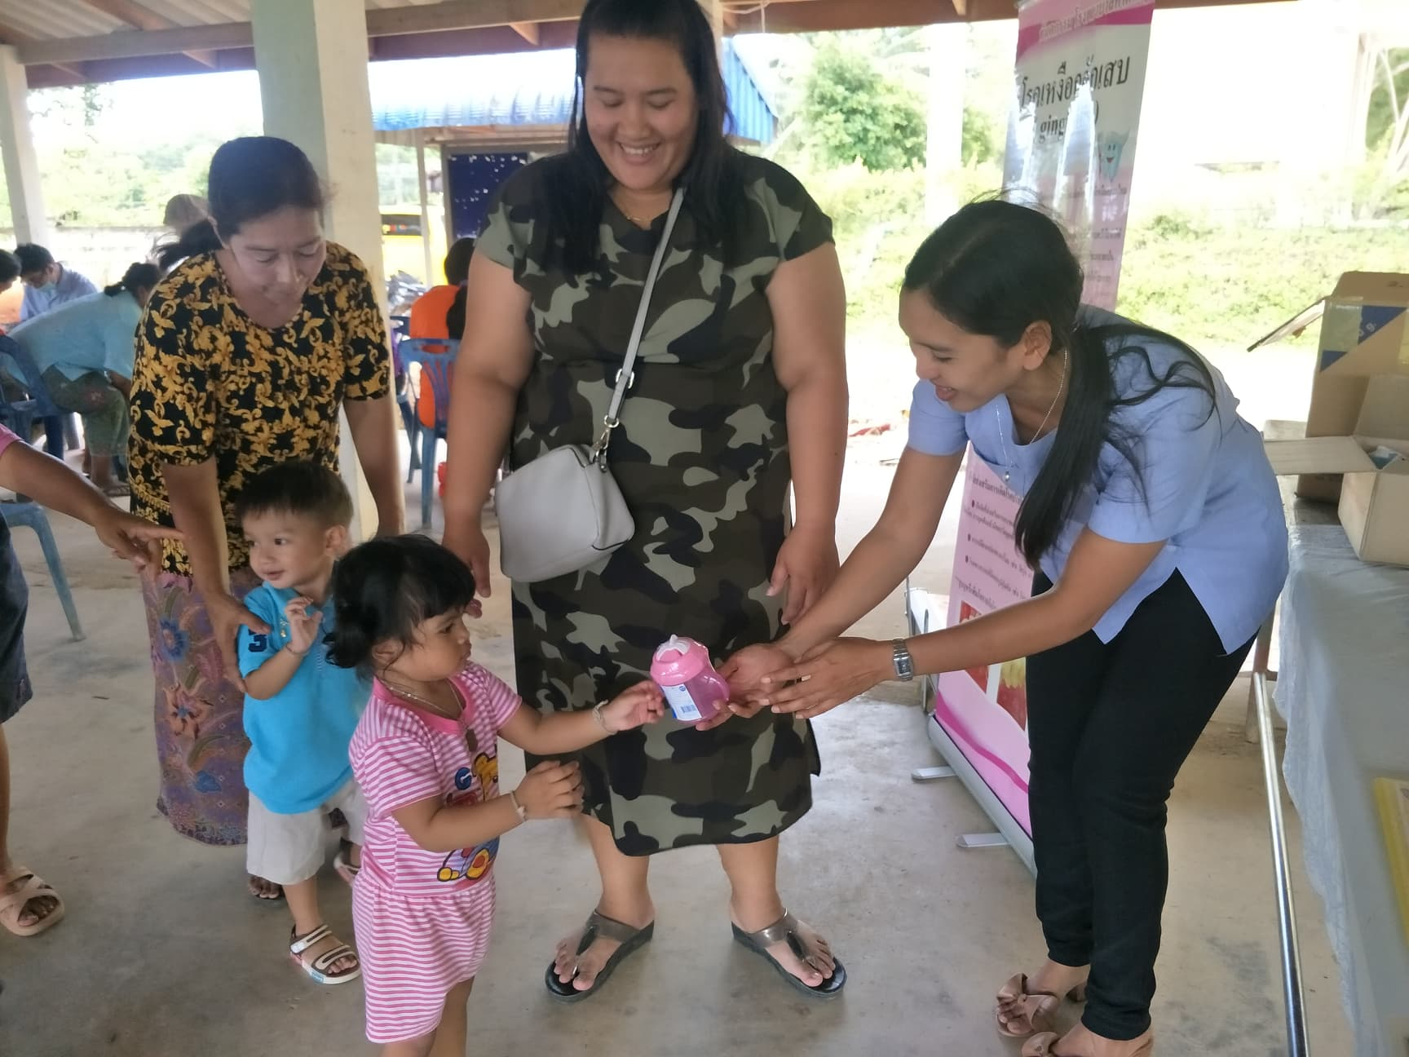

ภาพกิจกรรมโครงการส่งเสริมทันตสุขภาพในเด็ก 0 – 3 ปี
